**MANUAL DE USUARIO**

**COMPILADOR LÉXICO**

# BIENVENIDO AL MANUAL DE USUARIO DE ESTE COMPILADOR LÉXICO

En este manual de usuario se mostrará como utilizar el programa y aprovechar al 100 por ciento su capacidad, dicho programa cuenta con la capacidad de crear, eliminar y editar proyectos manejando archivos con extensión .gt aunque también tiene la capacidad de obtener el texto de otros archivos, que nos permite crear, editar, guardar y eliminar archivos, donde mostraremos como utilizar estas opciones, este programa analiza palabras reservadas escritas el usuario y que permite reconocer dichas palabras, y despliega los errores encontrados de palabras reservadas que se esperaban o palabras reservadas mal escritas que nos mostrara un cuadro con los errores encontrados y tendremos la opción de exportarlos

# Interfaz Inicial

Al abrir la aplicación se nos mostrara el menú, donde podemos mostrar como forma de árbol la carpeta del proyecto y los archivos, mostrando con los botones seleccionar proyecto, crear proyecto, eliminar proyecto, crear archivo y eliminar archivo.

Seleccionar proyecto: Se nos abrirá una pestaña donde podemos seleccionar la carpeta con el nombre de nuestro proyecto, al seleccionar aceptar se nos mostrará en el cuadro de la izquierda un árbol con los archivos de la carpeta del proyecto.

Crear proyecto: Se nos abrirá una pestaña abajo con una pestaña donde podemos establecer el nombre de nuestro proyecto, similar al de seleccionar la carpeta, donde podemos seleccionar la carpeta contenedor a de nuestro proyecto.

Eliminar proyecto: Necesitamos tener un proyecto abierto y al presionar este botón, eliminara los archivos y la carpeta contenedora.

Crear archivos: Se necesita tener un proyecto abierto y al crearlo nos abrirá una pestaña, que podemos colocar el nombre del archivo y agregará el archivo.

Eliminar archivo: Eliminará el archivo seleccionado en el árbol.

Seleccionar Archivo: Al abrir un proyecto, podemos seleccionar uno de los nodos hijo de la carpeta contenedora, y mostrará su contenido.

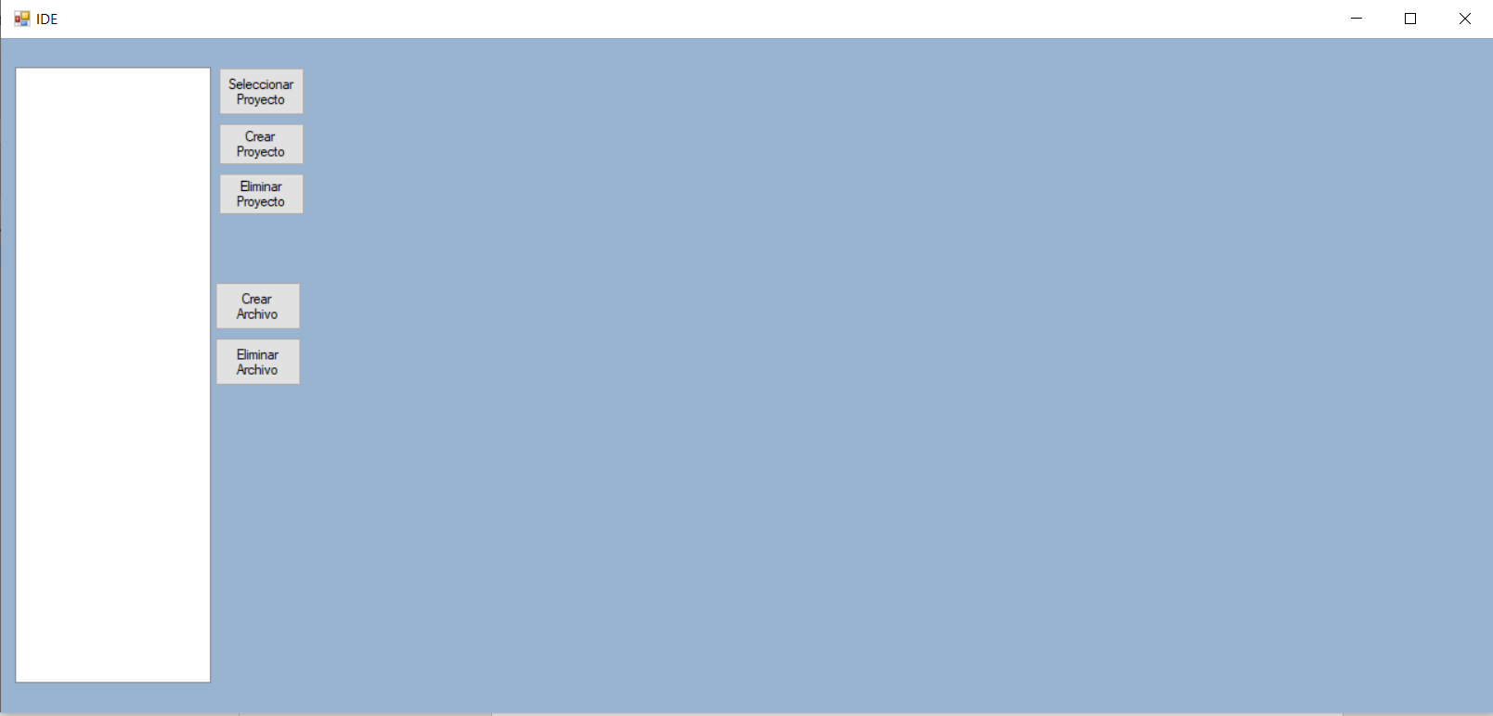

# 

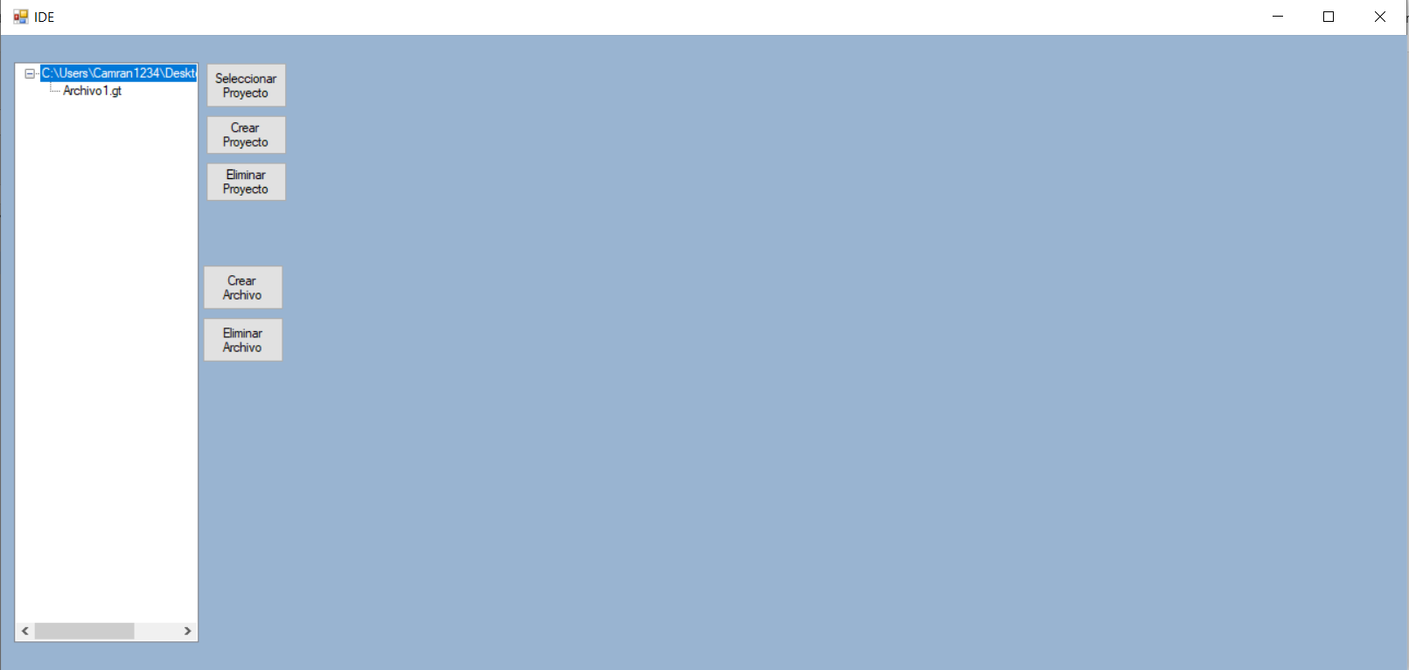

# Interfaz Compilador

Al seleccionar un archivo donde nos mostrará una pestaña con los botones compilar, guardar y exportar. Donde colocaremos nuestro texto y al andar escribiendo nos mostrará la fila y columna donde el cursor se encuentra.

Compilar: Activaremos nuestro analizador léxico y coloreará las palabras reservadas, y en el cuadro de abajo mostrará los errores léxicos encontrados en algunas palabras mal escritas.

Guardar: Guarda el archivo.

Exportar: Nos mostrará una pestaña donde nos pedirá donde colocar nuestro reporte, que lo guardará con el nombre del reporte la fecha actual y hora actual en formato inglés.

